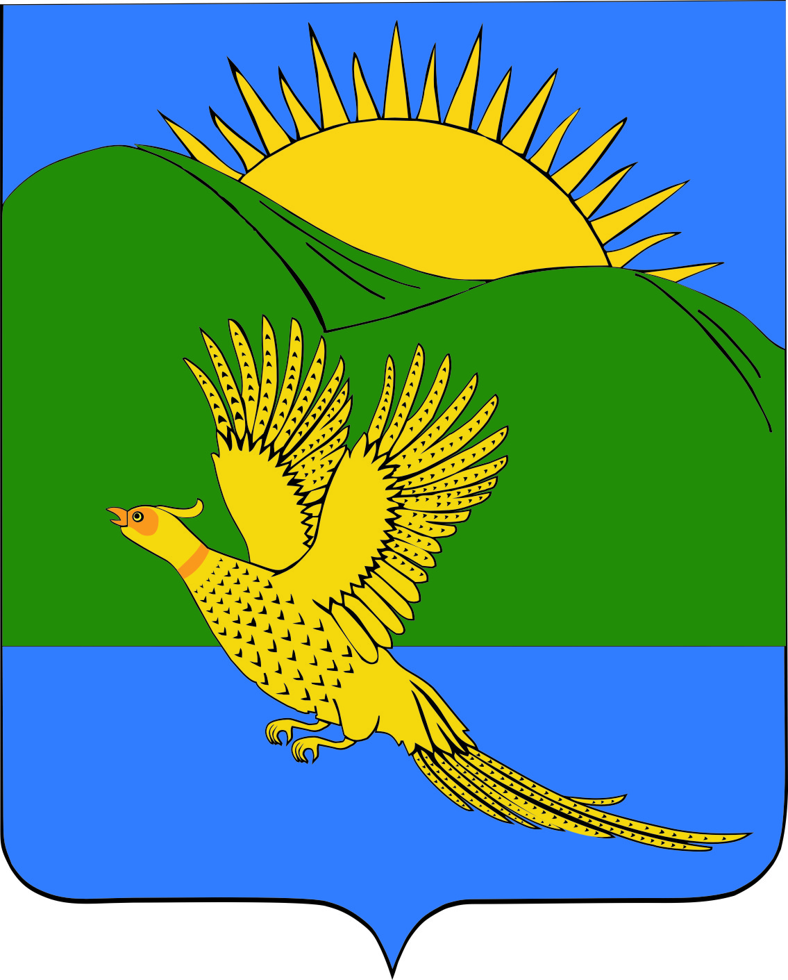

ДУМА
ПАРТИЗАНСКОГО МУНИЦИПАЛЬНОГО РАЙОНА
ПРИМОРСКОГО КРАЯ

РЕШЕНИЕ
село Владимиро - Александровское

01.03.2019 № 47

О Положении о создании условий для развития сельскохозяйственного производства в поселениях Партизанского муниципального района, расширения рынка сельскохозяйственной продукции, сырья и продовольствия

В соответствии с Федеральным законом от 06.10.2003 N 131-ФЗ «Об общих принципах организации местного самоуправления в Российской Федерации», руководствуясь статьей 19 Устава Партизанского муниципального района, Дума Партизанского муниципального района

РЕШИЛА:

1. Принять муниципальный правовой акт «Положение о создании условий для развития сельскохозяйственного производства в поселениях Партизанского муниципального района, расширении рынка сельскохозяйственной продукции, сырья и продовольствия» (прилагается).

2. Направить муниципальный правовой акт и.о. главы Партизанского муниципального района для подписания и официального опубликования.

3. Признать утратившим силу решение Думы Партизанского муниципального района от 01.12.2006 N 280 «О Положении "О создании условий для развития сельскохозяйственного производства в поселениях, расположенных на территории Партизанского муниципального района, расширения рынка сельскохозяйственной продукции, сырья и продовольствия».

4. Настоящее решение вступает в силу со дня принятия.

Председатель Думы А.В. Арсентьев

МУНИЦИПАЛЬНЫЙ ПРАВОВОЙ АКТ

ПОЛОЖЕНИЕ
о создании условий для развития сельскохозяйственного производства
в поселениях, расположенных на территории Партизанского муниципального района, расширения рынка сельскохозяйственной продукции,
сырья и продовольствия
Принят решением
Думы Партизанского
муниципального района
от 01.03.2019 № 47

- Общие положения
Настоящее Положение разработано в соответствии с Федеральным законом от 06.10.2003 N 131-ФЗ «Об общих принципах организации местного самоуправления в Российской Федерации», Федеральным законом от 29.12.2006 N 264-ФЗ «О развитии сельского хозяйства», Законом Приморского края от 30.05.2007 N 78-КЗ «О развитии сельского хозяйства в Приморском крае», Уставом Партизанского муниципального района.
Положение устанавливает меры поддержки для развития сельскохозяйственного производства в поселениях, расположенных на территории Партизанского муниципального района, расширения рынка сельскохозяйственной продукции, сырья и продовольствия, порядок и условия ее оказания сельскохозяйственным товаропроизводителям Партизанского муниципального района, в целях повышения занятости и улучшения материального положения жителей сельской местности, содействия стабилизации продовольственного рынка на территории Партизанского муниципального района, дополнительного получения бюджетами
муниципальных образований Партизанского муниципального района налоговых доходов от реализации сельскохозяйственной продукции.

2. Основные понятия

Сельскохозяйственное производство - совокупность видов экономической деятельности по выращиванию, производству и переработке сельскохозяйственной продукции, сырья и продовольствия, в том числе оказания соответствующих услуг.
Рынок сельскохозяйственной продукции, сырья и продовольствия - сфера обращения сельскохозяйственной продукции, сырья и продовольствия.
Сельскохозяйственные товаропроизводители - организации, индивидуальные предприниматели, осуществляющие производство сельскохозяйственной продукции, ее первичную и последующую (промышленную) переработку (в том числе на арендованных основных средствах) в соответствии с перечнем, утвержденным Правительством Российской Федерации, и реализацию этой продукции при условии, что в доходе сельскохозяйственных товаропроизводителей от реализации товаров (работ, услуг) доля дохода от реализации этой продукции составляет не менее чем 70 процентов за календарный год. Сельскохозяйственными товаропроизводителями признаются также:
а) граждане, ведущие личное подсобное хозяйство, в соответствии с Федеральным законом от 07.07.2003 N 112-ФЗ «О личном подсобном хозяйстве»;
б) сельскохозяйственные потребительские кооперативы (перерабатывающие, сбытовые (торговые), обслуживающие (в том числе кредитные), снабженческие, заготовительные)), созданные в соответствии с Федеральным законом от 08.12.1995 N 193-ФЗ «О сельскохозяйственной кооперации»;
в) крестьянские (фермерские) хозяйства в соответствии с Федеральным законом от 11.06.2003 N 74-ФЗ «О крестьянском (фермерском) хозяйстве».

3. Цели и задачи органов местного
самоуправления Партизанского муниципального района
в решении вопроса местного значения в области
сельскохозяйственного производства
3.1. Главной целью в решении указанного вопроса местного значения является неуклонное повышение социального и экономического уровня жизни граждан поселений Партизанского муниципального района, занятых в области сельскохозяйственного производства и смежных с ней отраслях.
Основными целями и задачами органов местного самоуправления в решении вопросов местного значения в области сельскохозяйственного производства являются:
1) повышение конкурентоспособности местной сельскохозяйственной продукции и местных сельскохозяйственных товаропроизводителей, обеспечение качества продукции местных сельскохозяйственных товаропроизводителей;
2) обеспечение устойчивого развития сельских территорий, занятости сельского населения, повышения уровня его жизни, в том числе оплаты труда работников, занятых в сельском хозяйстве;
3) сохранение и воспроизводство используемых для нужд сельскохозяйственного производства природных ресурсов;
4) формирование эффективно функционирующего рынка сельскохозяйственной продукции, сырья и продовольствия, обеспечивающего повышение доходности сельскохозяйственных товаропроизводителей и развитие инфраструктуры этого рынка;
5) создание благоприятного инвестиционного климата и повышение объема инвестиций в сфере сельского хозяйства.
3.2. Для достижения указанных целей органы местного самоуправления решают задачи по созданию необходимых организационно-экономических условий для повышения рентабельности агропромышленного комплекса, оказанию содействия в развитии предприятий и организаций агропромышленного комплекса независимо от их ведомственной подчиненности и форм собственности, находящихся на территории поселений.
3.3. Определяющими принципами работы по решению вопроса местного значения являются:
- тесное взаимодействие органов местного самоуправления муниципального района с сельскими поселениями, сельскохозяйственными предприятиями всех форм собственности, личными подсобными хозяйствами, перерабатывающими предприятиями отрасли, профсоюзными и другими заинтересованными организациями;
- равные права и одинаковая доступность всех хозяйствующих субъектов к создаваемым органами местного самоуправления муниципального района условиям развития агропромышленной отрасли.

4. Субъекты отношений, регулируемых настоящим Положением
Субъектами отношений, регулируемых настоящим Положением, являются:
- сельскохозяйственные товаропроизводители;
- органы местного самоуправления Партизанского муниципального района.

5. Полномочия органов местного самоуправления

Партизанского муниципального района
5.1. Дума Партизанского муниципального района:
- принимает муниципальные нормативные правовые акты по вопросам создания условий для развития сельскохозяйственного производства в поселениях Партизанского муниципального района, расширения рынка сельскохозяйственной продукции, сырья и продовольствия;
- в соответствии со своей компетенцией устанавливает льготы, стимулирующие деятельность предприятий и организаций агропромышленного комплекса, не
зависимо от их ведомственной подчиненности и форм собственности, находящихся на территории поселений;
- утверждает местный бюджет в части расходов муниципальных программ на решение данного вопроса;
- осуществляет иные полномочия в соответствии с федеральным и краевым законодательством.
5.2. Администрация Партизанского муниципального района:
- издает постановления, распоряжения по вопросам создания условий для развития сельскохозяйственного производства в поселениях Партизанского муниципального района, расширения рынка сельскохозяйственной продукции, сырья и продовольствия;
- принимает и исполняет программы по данному вопросу;
- создает структурное подразделение администрации муниципального района, осуществляет исполнение муниципальных нормативных правовых актов органов местного самоуправления муниципального района в области сельскохозяйственного производства;
- разрабатывает прогноз развития сельского хозяйства и отраслей, входящих в аграрный сектор муниципального района;
- оказывает содействие в эффективном использовании производственного потенциала предприятий и организаций, расположенных на территории муниципального района;
- проводит сбор и анализ производственной деятельности сельскохозяйственных предприятий всех форм собственности;
- координирует организацию племенного дела, семеноводства, сортоиспытания, производства и реализации посадочного материала;
- изучает и обобщает опыт, передовые технологии в других районах, разрабатывает и проводит мероприятия по внедрению передового опыта на территории района;
- прогнозирует выполнение планов производства и выполнения обязательных поставок в государственный региональный фонд, а также поставок продукции другим потребителям;
- содействует ликвидации последствий стихийных бедствий и других чрезвычайных ситуаций в рамках действующего законодательства;
- готовит и вносит предложения в органы государственной власти Приморского края по регулированию ценовой и кредитной политики, налогообложению, финансовой поддержке, формированию рыночной инфраструктуры по вопросам агропромышленного комплекса;
- осуществляет иные полномочия в решении данного вопроса местного значения, предусмотренные действующим законодательством.

6. Финансовое обеспечение
Финансовое обеспечение мероприятий в рамках принятых муниципальных программ по созданию условий для развития сельскохозяйственного производства в поселениях Партизанского муниципального района, расширения рынка сельскохозяйственной продукции, сырья и продовольствия осуществляется за счет средств бюджета Партизанского муниципального района на очередной год в пределах финансовых возможностей.

7. Заключительная часть
7.1. Признать утратившим силу Положение «О создании условий для развития сельскохозяйственного производства в поселениях, расположенных на территории Партизанского муниципального района, расширения рынка сельскохозяйственной продукции, сырья и продовольствия», утвержденное решением Думы Партизанского муниципального района от 01.12.2006 N 280
7.2. Муниципальный правовой акт вступает в силу со дня его официального опубликования.

И. о. главы Партизанского муниципального района Л.В. Хамхоев

1 марта 2019 года

№ 47-МПА

